

НОВОКУЗНЕЦКИЙ ГОРОДСКОЙ СОВЕТ НАРОДНЫХ ДЕПУТАТОВ
РЕШЕНИЕ

О присвоении площади,
расположенной в Куйбышевском районе города Новокузнецка,
имени Василия Алексеевича Лиханова

Принято
Новокузнецким городским
Советом народных депутатов
2023 года

Рассмотрев ходатайство инициативной группы граждан о присвоении площади общественных мероприятий, расположенной рядом с парком ДК им. Дзержинского (Дальнее Куйбышево), имени первого в городе Героя Социалистического Труда, шахтера-забойщика шахты им. Димитрова Василия Алексеевича Лиханова, в соответствии с постановлением Совета народных депутатов города Новокузнецка от 25.06.2002 №8/34 «Об утверждении Положения о порядке установления мемориальных досок, наименования и переименования территориальных единиц, транспортно-пешеходных коммуникаций и других объектов города Новокузнецка» и, руководствуясь статьями 28, 32 и 33 Устава Новокузнецкого городского округа, Новокузнецкий городской Совет народных депутатов
РЕШИЛ:
1. Присвоить площади, расположенной западнее здания с адресом: Кемеровская область – Кузбасс, город Новокузнецк, Куйбышевский район, улица Макеевская, 6А, в соответствии с ситуационным планом согласно приложению к настоящему решению, имя Василия Алексеевича Лиханова и именовать ее – площадь имени В.А. Лиханова.
2. Направить настоящее решение в Комитет градостроительства и земельных ресурсов администрации города Новокузнецка в течении трех рабочих дней со дня вступления в силу настоящего решения.
3. Настоящее решение вступает в силу со дня его подписания и подлежит официальному опубликованию.
4. Контроль за исполнением настоящего решения возложить на администрацию города Новокузнецка и комитет Новокузнецкого городского Совета народных депутатов по вопросам местного самоуправления, правопорядка и информационной политики.

Председатель
Новокузнецкого городского
Совета народных депутатов А.К. Шелковникова

г. Новокузнецк
2023 года
№

Приложение
к решению Новокузнецкого городского
Совета народных депутатов
от

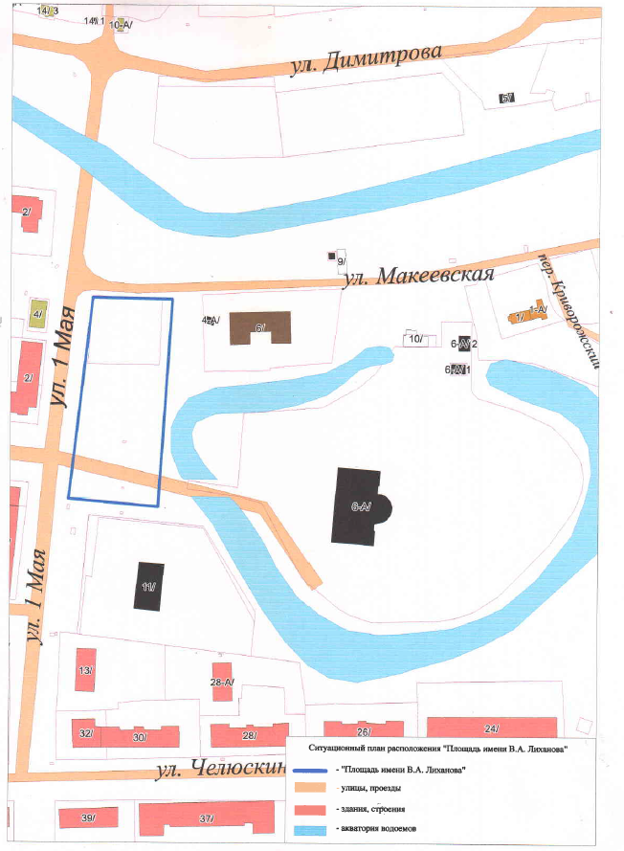

Председатель
Новокузнецкого городского
Совета народных депутатов А.К. Шелковникова

